NHIỆM VỤ, DỰ TOÁN QUY HOẠCH CHI TIẾT TỶ LỆ 1/500
TỔ DÂN PHỐ 2, THỊ TRẤN TÂN UYÊN, HUYỆN TÂN UYÊN
(Kèm theo Nghị quyết số /NQ-HĐND ngày tháng 7 năm 2023)

Tân Uyên, năm 2023
MỤC LỤC
I. PHẦN MỞ ĐẦU 4
1. Lý do, sự cần thiết lập quy hoạch 4
2. Cơ sở lập quy hoạch 4
2.1. Các căn cứ pháp lý 4
2.2. Các nguồn tài liệu, số liệu, bản đồ 5
3. Vị trí, phạm vi ranh giới, diện tích, chức năng khu vực lập quy hoạch 6
3.1. Vị trí khu vực lập quy hoạch 6
3.2. Phạm vi ranh giới lập quy hoạch 6
3.3. Diện tích lập quy hoạch 7
3.4. Chức năng khu vực lập quy hoạch 7
4. Quy hoạch cấp trên tác động đến phạm vi lập quy hoạch 7
5. Nhu cầu quản lý và đầu tư phát triển khu vực lập quy hoạch 7
6. Thống nhất, cụ thể hóa quy hoạch chung đã được phê duyệt 8
II. KHÁI QUÁT VỀ KHU VỰC NGHIÊN CỨU LẬP QUY HOẠCH 8
1. Đặc điểm tự nhiên và hiện trạng 8
1.1. Đặc điểm điều kiện tự nhiên 8
1.2. Hiện trạng dân cư 9
1.3. Hiện trạng sử dụng đất 10
1.4. Hiện trạng kiến trúc, cảnh quan 10
1.5. Hiện trạng hạ tầng kỹ thuật 10
2. Sơ bộ nội dung cần giải quyết trong đồ án 11
3. Yêu cầu cụ thể hóa quy hoạch chung được duyệt 11
III. DỰ KIẾN QUY MÔ DÂN SỐ VÀ CÁC CHỈ TIÊU CƠ BẢN 11
1. Quy mô dân số 11
2. Các chỉ tiêu kinh tế kỹ thuật chính 11
IV. CÁC YÊU CẦU VỀ ĐIỀU TRA KHẢO SÁT, ĐÁNH GIÁ HIỆN TRẠNG 12
V. CÁC YÊU CẦU VỀ NỘI DUNG CHÍNH CỦA QUY HOẠCH CHI TIẾT ĐÔ THỊ 13
1. Dự kiến các hạng mục công trình cần đầu tư xây dựng trong khu vực lập quy hoạch 13
2. Yêu cầu quy hoạch sử dụng đất, tổ chức không gian cảnh quan 13
2.1. Các yêu cầu về quy hoạch sử dụng đất 13
2.2. Các yêu cầu về tổ chức không gian kiến trúc cảnh quan 13
3. Các yêu cầu đối với hệ thống cây xanh, công viên trong dự án 13
4. Các yêu cầu thiết kế đô thị đồ án 14
5. Các yêu cầu về quy hoạch mạng lưới hạ tầng kỹ thuật 14
6. Khái toán kinh tế xây dựng 15
7. Đề xuất Quy định quản lý theo đồ án quy hoạch chi tiết 15
VI. HỒ SƠ SẢN PHẨM VÀ DỰ TOÁN CHI PHÍ LẬP QUY HOẠCH 15
1. Hồ sơ sản phẩm 15
1.1. Thành phần và nội dung hồ sơ: 15
1.2. Số lượng sản phẩm: 16
2. Dự toán kinh phí 17
VII. TIẾN ĐỘ THỰC HIỆN 17
VIII. TỔ CHỨC THỰC HIỆN 17

I. PHẦN MỞ ĐẦU

1. Lý do, sự cần thiết lập quy hoạch
Thị trấn Tân Uyên là một thị trấn thuộc huyện Tân Uyên, nằm ở phía đông tỉnh Lai Châu, Việt Nam, cách thành phố Lai Châu khoảng 60 km, có diện tích 7.033,7 ha. Thị trấn Tân Uyên là trung tâm huyện lỵ của huyện Tân Uyên, có vị trí nằm dọc hai bên tuyến QL.32 - tuyến giao thông quan trọng kết nối tỉnh Lai Châu với các tỉnh Yên Bái, Lào Cai.
Những năm qua huyện Tân Uyên được tỉnh Lai Châu chú trọng quan tâm thực hiện chiến lược phát triển kinh tế thông qua thực hiện các dự án phát triển hệ thống hạ tầng khung, các dự án đô thị mới, cải tạo hạ tầng các khu dân cư hiện hữu... từng bước hình thành cung cấp các không gian đô thị hiện đại, có chất lượng cho nhu cầu phát triển kinh tế xã hội. Hơn nữa, trong quá trình hình thành diện mạo đô thị, Tân Uyên vẫn giữ được nét đặc trưng của vùng núi Bắc bộ cũng như vẻ đẹp đa dạng, truyền thống đặc sắc các dân tộc địa phương, hình thành một đô thị văn minh, hiện đại nhưng vẫn bảo tồn bản sắc vốn có. Ngoài ra, bên cạnh phát triển các khu dân cư mới đáp ứng nhu cầu của người dân, Tân Uyên còn đẩy mạnh xây dựng các công trình phục vụ xã hội, trong đó có thể dục thể thao.
Đồ án Điều chỉnh tổng thể quy hoạch chung đô thị thị trấn Tân Uyên và vùng phụ cận đến năm 2030, tỷ lệ 1/5.000 được UBND tỉnh Lai Châu phê duyệt theo Quyết định số 1305/QĐ-UBND ngày 24/10/2018 đã xác định các khu vực phát triển đô thị mới cho toàn thị trấn.
Quy hoạch chi tiết tỷ lệ 1/500 Tổ dân phố 2, thị trấn Tân Uyên có quy mô khoảng 7,14 ha nằm trong đồ án Điều chỉnh tổng thể quy hoạch chung đô thị thị trấn Tân Uyên và vùng phụ cận đến năm 2030, tỷ lệ 1/5.000 là một trong những đồ án cần được triển khai khẩn trương để giải quyết các nhu cầu về nhà ở mới của thị trấn, phát triển kinh tế, xây dựng tạo không gian cảnh quan xanh - sạch - đẹp, có quy mô trật tự ngăn nắp, đồng bộ, văn minh, hiện đại. Bên cạnh đó, đồ án xây dựng khu vực thể dục thể thao nhằm phục vụ, khuyến khích tổ chức các hoạt động thể dục thể thao của người dân toàn thị trấn. Việc lập quy hoạch chi tiết còn là cơ sở lập các dự án đầu tư xây dựng và quản lý xây dựng theo quy hoạch, phù hợp với các quy định hiện hành của nhà nước tạo điều kiện thúc đẩy sự phát triển kinh tế.
Từ những lý do trên, để dự án sớm được triển khai, việc lập “Quy hoạch chi tiết tỷ lệ 1/500 Tổ dân phố 2, thị trấn Tân Uyên’’ là cần thiết và cấp bách.

2. Cơ sở lập quy hoạch

2.1. Các căn cứ pháp lý
- Luật Tổ chức Chính quyền địa phương ngày 19/6/2015; Luật sửa đổi, bổ sung một số điều của Luật tổ chức Chính phủ và Luật tổ chức chính quyền địa phương ngày 22/11/2019;
- Căn cứ Luật Quy hoạch đô thị số 30/2009/QH12 ngày 17/6/2009; Văn bản hợp nhất số 16/VBHN-VPQH ngày 15/7/2020;
- Nghị định số 37/2010/NĐ-CP ngày 07/4/2010 về lập, thẩm định, phê duyệt và quản lý quy hoạch đô thị
- Nghị định số 44/2015/NĐ-CP ngày 05/5/2015 của Chính phủ về việc quy định chi tiết một số nội dung về quy hoạch xây dựng;
- Nghị định số 72/2019/NĐ-CP ngày 30/8/2019 của Chính phủ về việc sửa đổi, bổ sung một số điều của Nghị định số 37/2019/NĐ-CP ngày 07 tháng 04 năm 2010 về lập, thẩm định, phê duyệt và quản lý quy hoạch đô thị và Nghị định số 44/2015/NĐ-CP ngày 06 tháng 05 năm 2015 Quy định chi tiết một số nội dung về quy hoạch xây dựng;
- Nghị định số 85/2020/NĐ-CP ngày 17/7/2020 quy định chi tiết một số điều của Luật Kiến trúc;
- Văn bản hợp nhất số 06/VBHN-BXD ngày 22/11/2019 của Bộ trưởng Bộ Xây dựng về lập, thầm định, phê duyệt và quản lý quy hoạch đô thị;
- Thông tư số 20/2019/TT-BXD ngày 31/12/2019 của Bộ Xây dựng về hướng dẫn xác định, quản lý chi phí quy hoạch xây dựng và quy hoạch đô thị;
- Thông tư số 01/2021/TT-BXD ngày 19/5/2021 của Bộ Xây dựng Ban hành Quy chuẩn kỹ thuật Quốc gia về Quy hoạch xây dựng;
- Thông tư số 04/2022/TT-BXD ngày 24/10/2022 của Bộ Xây dựng quy định về hồ sơ của nhiệm vụ và hồ sơ đồ án quy hoạch xây dựng vùng liên huyện, quy hoạch xây dựng huyện, quy hoạch đô thị, quy hoạch xây dựng khu chức năng và quy hoạch nông thôn;
- Quyết định số 1305/QĐ-UBND ngày 24/10/2018 của UBND tỉnh Lai Châu về việc phê duyệt đồ án Điều chỉnh tổng thể quy hoạch chung đô thị thị trấn Tân Uyên và vùng phụ cận đến năm 2030, tỷ lệ 1/5.000;
- Quyết định số 07/QĐ-KTHT ngày 06/01/2023 của phòng Kinh tế và Hạ tầng huyện Tân Uyên về việc phê duyệt dự toán gói thầu, kế hoạch lựa chọn nhà thầu gói thầu thực hiện trước thuộc dự án: Lập quy hoạch chi tiết Tổ dân phố 2, thị trấn Tân Uyên.
- Quyết định số 08/QĐ-HTKT ngày 06/01/2023 của phòng Kinh tế và Hạ tầng huyện Tân Uyên về việc chỉ định gói thầu tư vấn lập nhiệm vụ và dự toán Quy hoạch chi tiết Tổ dân phố 2, thị trấn Tân Uyên.
- Quy chuẩn xây dựng và các Tiêu chuẩn, quy phạm về quy hoạch xây dựng.

2.2. Các nguồn tài liệu, số liệu, bản đồ
- Đồ án Điều chỉnh tổng thể quy hoạch chung đô thị thị trấn Tân Uyên và vùng phụ cận đến năm 2030, tỷ lệ 1/5.000.
- Bản đồ khảo sát địa hình khu vực lập quy hoạch tỷ lệ 1/500 hệ tọa độ VN2.000.
- Các dự án đầu tư xây dựng đã và đang triển khai trong khu vực.
- Quy chuẩn kỹ thuật quốc gia về Quy hoạch xây dựng QCVN 01:2021/BXD.
- Quy chuẩn kỹ thuật Quốc gia về các công trình Hạ tầng kỹ thuật QCVN 07:2016/BXD.
- Các văn bản pháp lý và các tài liệu khác có liên quan.

3. Vị trí, phạm vi ranh giới, diện tích, chức năng khu vực lập quy hoạch

3.1. Vị trí khu vực lập quy hoạch
Khu vực lập quy hoạch chi tiết thuộc địa giới hành chính Tổ dân phố số 2, thị trấn Tân Uyên, huyện Tân Uyên, tỉnh Lai Châu.
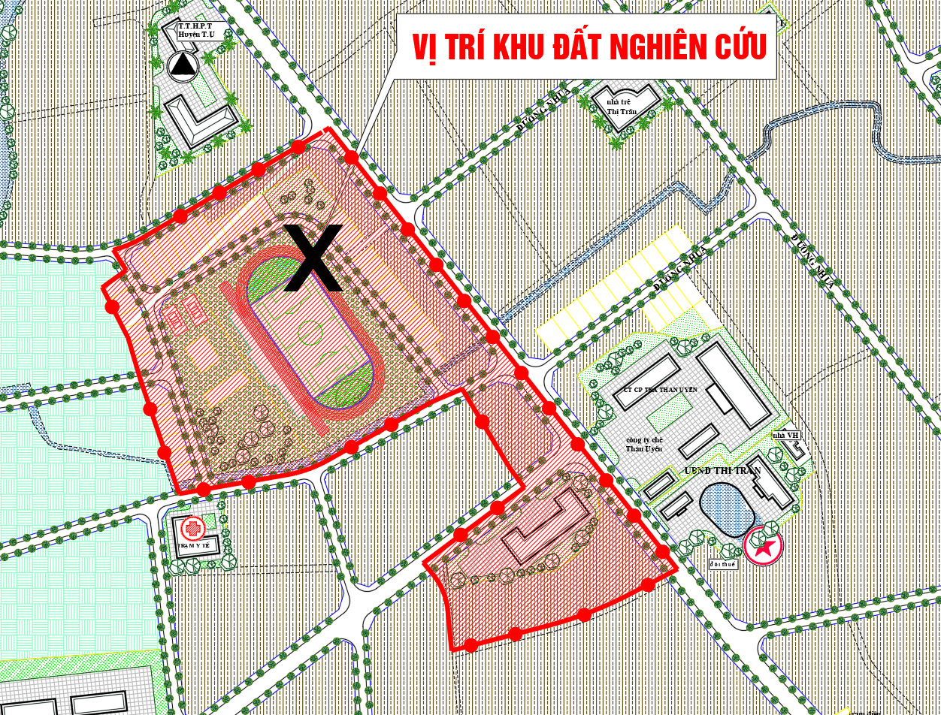
Vị trí khu vực nghiên cứu lập quy hoạch trích đồ án Điều chỉnh tổng thể quy hoạch chung đô thị thị trấn Tân Uyên và vùng phụ cận đến năm 2030, tỷ lệ 1/5.000.

3.2. Phạm vi ranh giới lập quy hoạch
Phạm vi lập quy hoach chi tiết được giới hạn như sau:
+ Phía Bắc: Giáp Trường THPT Tân Uyên;
+ Phía Nam: Giáp khu dân cư hiện trạng TDP 32;
+ Phía Đông: Giáp QL.32;
+ Phía Tây: Giáp đường Nguyễn Hữu Thọ và khu dân cư hiện trạng.

3.3. Diện tích lập quy hoạch
Diện tích: Khu vực nghiên cứu lập quy hoạch có tổng diện tích khoảng 7,14ha (khoảng 71.420 m²).

3.4. Chức năng khu vực lập quy hoạch
Cải tạo chỉnh trang khu dân cư hiện hữu kết hợp phát triển dân cư đô thị mới với không gian đô thị hiện đại kết hợp hạ tầng xã hội và hạ tầng kỹ thuật đồng bộ.

4. Quy hoạch cấp trên tác động đến phạm vi lập quy hoạch
Khu vực lập quy hoạch chi tiết có phạm vi nghiên cứu nằm trong đồ án Điều chỉnh tổng thể quy hoạch chung đô thị thị trấn Tân Uyên và vùng phụ cận đến năm 2030, tỷ lệ 1/5.000 đã được UBND tỉnh Lai Châu phê duyệt theo Quyết định số 1305/QĐ-UBND ngày 24/10/2018. Theo định hướng Quy hoạch chung, trong ranh giới lập quy hoạch chi tiết bao gồm các chức năng như sau: đất nhóm nhà ở mới thấp tầng, đất ở hiện trạng, đất thể dục thể thao. Quỹ đất này tạo điều kiện thuận lợi phục vụ cho phát triển đô thị, đáp ứng nhu cầu nhà ở của người dân.
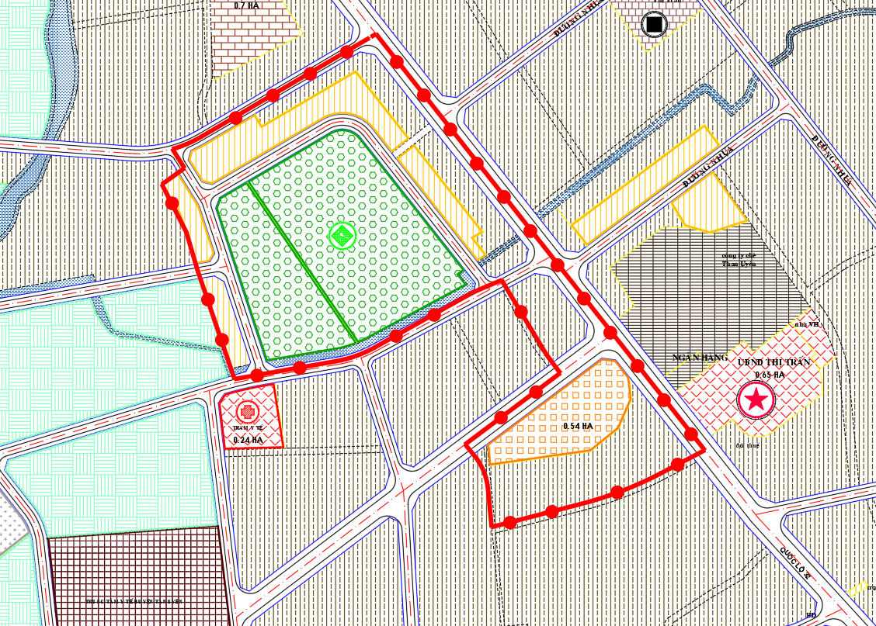
Vị trí khu vực lập quy hoạch chi tiết trong đồ án Điều chỉnh tổng thể quy hoạch chung đô thị thị trấn Tân Uyên và vùng phụ cận đến năm 2030, tỷ lệ 1/5.000 (Quyết định số 1305/QĐ-UBND ngày 24/10/2018)

5. Nhu cầu quản lý và đầu tư phát triển khu vực lập quy hoạch
Để đáp ứng mục tiêu phát triển bền vững, lập quy hoạch là cơ sở pháp lý quản lý đô thị chặt chẽ, đồng bộ hiện đại đáp ứng nhu cầu phát triển đô thị ngày càng đổi mới, hoàn thiện để thực hiện tối ưu vai trò định hướng và quản lý.
Lập quy hoạch thúc đẩy hợp tác, kêu gọi các doanh nghiệp đầu tư trong và ngoài nước đầu tư xây dựng không gian đô thị, bảo đảm sự hài hòa, cân bằng quyền lợi, lợi ích giữa các đối tác; đồng thời, gia tăng cơ hội phát triển và tận dụng nguồn lực của xã hội trong việc xây dựng, kiến tạo và quản lý môi trường sống, môi trường làm việc chất lượng cao cho tất cả mọi người.

6. Thống nhất, cụ thể hóa quy hoạch chung đã được phê duyệt
Cụ thể hoá những nội dung của Điều chỉnh tổng thể quy hoạch chung đô thị thị trấn Tân Uyên và vùng phụ cận đến năm 2030, tỷ lệ 1/5.000 đã được UBND tỉnh Lai Châu phê duyệt; hoàn thiện hệ thống hạ tầng chung cho thị trấn, cải tạo cảnh quan đô thị, đáp ứng nhu cầu của người dân.
Hình thành một khu nhà ở đồng bộ về hệ thống hạ tầng kỹ thuật, hạ tầng xã hội và một trung tâm thể dục thể thao hiện đại, đáp ứng nhu cầu xã hội của người dân toàn thị trấn. Nghiên cứu quy hoạch sử dụng đất, tổ chức không gian các công trình kiến trúc, các công trình hạ tầng kỹ thuật, hạ tầng xã hội với các khu vực lân cận nhằm xây dựng khu vực khang trang, hiện đại, đảm bảo kiến trúc cảnh quan và môi trường.
Làm cơ sở để triển khai lập dự án đầu tư xây dựng hệ thống hạ tầng kỹ thuật, hạ tầng xã hội và nhà ở... theo đúng quy định hiện hành và là cơ sở pháp lý cho việc quản lý xây dựng theo quy hoạch.

II. KHÁI QUÁT VỀ KHU VỰC NGHIÊN CỨU LẬP QUY HOẠCH

1. Đặc điểm tự nhiên và hiện trạng

1.1. Đặc điểm điều kiện tự nhiên

1.1.1. Địa hình tự nhiên
Khu vực nghiên cứu có địa hình tương đối thuận lợi, mặt bằng chủ yếu đất trống đã được san gạt và một phần dân cư hiện trạng bám theo các trục giao thông hiện hữu, cao độ trung bình dao động 565 m-568 m. Nền đất khu vực nghiên cứu tương đối tốt và ổn định.

1.1.2. Khí hậu
Khu vực nghiên cứu nằm trong vùng khí hậu điển hình của vùng nhiệt đới núi cao Tây Bắc, ngày nóng đêm lạnh, khí hậu phân chia hai mùa rõ rệt; mùa mưa và mùa khô. Mùa mưa từ tháng 4 đến tháng 9, có nhiệt độ và độ ẩm cao. Mùa khô từ tháng 10 đến tháng 4 năm sau. Vào mùa này, khí hậu lạnh, độ ẩm và lượng mưa thấp. Nhiệt độ trung bình hàng năm khoảng 22,25oC. Lượng mưa trung bình 1.800 - 2.200 mm/năm, độ ẩm không khí trung bình 80%.
* Nhiệt độ:
+ Nhiệt độ cao nhất trong năm: 30oC
+ Nhiệt độ thấp nhất trong năm: 15,44 oC
+ Nhiệt độ trung bình trong năm: 22,9 oC
Các tháng có nhiệt độ trung bình <20 oC (phổ biến từ tháng 11 đến tháng 3), các tháng có nhiệt độ trung bình >25 oC (phổ biến từ tháng 5 đến tháng 9) và chỉ xảy ra ở những khu vực có cao độ <500m.
* Độ ẩm không khí:
+ Độ ẩm không khí cao nhất trong năm: 87%
+ Độ ẩm không khí thấp nhất trong năm: 75%
+ Độ ẩm không khí trung bình trong năm: 81%
* Mưa:
+ Lượng mưa trung bình lớn nhất: 375 mm/tháng
+ Lượng mưa trung bình nhỏ nhất: 22 mm/tháng
+ Lượng mưa trung bình 5 năm gần đây: 2872 mm/năm
Lượng mưa trung bình hằng năm khoảng 1700 mm-2500mm, mưa tập trung theo mùa. Mùa mưa, lượng mưa chiếm khoảng 75-80% tổng lượng mưa cả năm, mùa khô kéo dài từ tháng 10 năm trước đến tháng 4 năm sau. Mưa đá thường xuất hiện vào cuối mùa khô tháng 3,4.
* Gió:
Yếu tố gió phụ thuộc vào địa hình rất nhiều song nhìn chung có 3 hướng gió chính: gió Đông Nam, gió mùa Đông Bắc và gió Tây Nam. Gió mùa Đông Bắc thường xuất hiện từ tháng 10 đến tháng 3 năm sau. Gió Lào thường xuất hiện từ tháng 3 - tháng 5. Vận tốc gió trung bình từ 1-1,9m/s, tốc độ gió lớn nhất: 40/m/s.

1.1.3. Địa chất, thủy văn
Địa chất của khu vực nghiên cứu gồm ba tầng đá chính là tầng Vân Nam, tầng Điệp Vân Lục và tầng Điệp Đồng Giao. Do đặc điểm nằm trên vùng núi đá vôi có nhiều hang động Castơ nên lưu lượng và chất lượng nước dưới đất có khả năng liên quan rất lớn từ nguồn nước mặt và liên quan giữa các hang với nhau, tạo thành dòng chảy ngầm trong đô thị, có khả năng phát tán rộng các tác nhân gây ô nhiễm môi trường,...

1.2. Hiện trạng dân cư
Trong khu vực ranh giới nghiên cứu lập quy hoạch đánh giá sơ bộ khoảng 44 hộ gia đình, tương đương176 người dân sinh sống dọc theo tuyến đường QL.32 và đường giao thông hiện trạng.

1.3. Hiện trạng sử dụng đất
Khu vực nghiên cứu lập quy hoạch có tổng diện tích khoảng 7,14 ha, trong đó đánh giá sơ bộ chủ yếu đất dân cư hiện hữu chiếm tỷ trọng cao khoảng 85,34%. Còn lại các loại đất khác chiếm tỷ trọng thấp.

1.4. Hiện trạng kiến trúc, cảnh quan

1.4.1. Hiện trạng cảnh quan tự nhiên
Khu vực nghiên cứu thuộc trung tâm thị trấn Tân Uyên, hệ thống suối, mương liên thông có cảnh quan tự nhiên đẹp mang đặc trưng, bản sắc của vùng Tây Bắc. Kết nối với tuyến đường giao thông quan trọng là đường Lê Lợi (QL.32) và đường Nguyễn Hữu Thọ, Phố Nguyễn Viết Xuân, Phố Phạm Ngọc Thạch tạo điều kiện thuận lợi cho việc kết nối hạ tầng.

1.4.2. Hiện trạng kiến trúc công trình
Các công trình xây dựng trong khu vực nghiên cứu phần lớn là công trình nhà dân cư lâu năm, không có giá trị về mặt kiến trúc.
Khu vực lập quy hoạch có công trình trạm y tế thị trấn Tân Uyên khi lập quy hoạch định hướng phù hợp theo hiện trạng và quy hoạch chung đã được phê duyệt.

1.5. Hiện trạng hạ tầng kỹ thuật

1.5.1. Hiện trạng giao thông
Khu vực lập quy hoạch khu vực phía Đông tiếp giáp tuyến giao thông đối ngoại quan trọng đường Lê Lợi (QL.32) chất lượng mặt đường tốt có, mặt cắt ngang khoảng 20,0-23,0 m.
Các tuyến phố giao thông hiện hữu : Nguyễn Hữu Thọ, Vừa A Dính, Nguyễn Viết Xuân, Phạm Ngọc Thạch mặt cắt ngang khoảng 12,0-21,0 m.

1.5.2. Hiện trạng cấp điện, cấp nước, thông tin liên lạc
a) Hệ thống cấp điện
Hiện trạng khu vực không có tuyến trung thế 35kV chạy qua. Các khu dân cư hiện trạng được cung cấp lưới điện hạ thế 35/0,4kV chạy dọc theo các tuyến giao thông hiện hữu.
b) Hệ thống cấp nước
Khu vực lập quy hoạch chủ yếu là đất trống chưa có hệ thống cấp nước. Khu dân cư hiện hữu được cung cấp nước sạch theo hệ thống cấp nước dọc QL.32 từ nhà máy cấp nước thị trấn Tân Uyên.
c) Hệ thống thông tin liên lạc:
Khu vực lập quy hoạch đã có hệ thống thông tin liên lạc được cấp từ các nhà mạng Viettel, Vinaphone,...
1.5.3. Hiện trạng thoát nước mưa, nước thải
a) Hệ thống thoát nước mưa
Hệ thống tiêu nước trong khu vực nghiên cứu là hệ thống tiêu tự chảy. Nước mưa theo địa hình tự nhiên thoát ra hệ thống thu gom nước mưa được bố trí trên các tuyến đường xung quanh dự án.
b) Hệ thống thoát nước thải
Trong khu vực nghiên cứu chưa có hệ thống thoát nước thải.
Khu vực lập quy hoạch không có nghĩa trang.

2. Sơ bộ nội dung cần giải quyết trong đồ án
- Nghiên cứu, đánh giá, khớp nối hiện trạng hạ tầng kỹ thuật xung quanh khu đất.
- Đưa ra những giải pháp, phương án tối ưu nhất về mặt sử dụng đất.
- Kết nối các khu vực bên trong ranh giới lập quy hoạch với các tuyến đường đối ngoại như QL.32 cũng như các khu vực lân cận xung quanh.

3. Yêu cầu cụ thể hóa quy hoạch chung được duyệt
- Cụ thể hóa những định hướng của quy hoạch chung đã được phê duyệt:
+ Định hướng phát triển khu ở mới
+ Định hướng phát triển khu trung tâm thể dục thể thao
+ Định hướng phát triển các công trình hệ thống hạ tầng kỹ thuật.
+ Khớp nối các tuyến đường hiện trạng và quy hoạch xung quanh dự án.

III. DỰ KIẾN QUY MÔ DÂN SỐ VÀ CÁC CHỈ TIÊU CƠ BẢN

1. Quy mô dân số
Quy mô dân số dự kiến: khoảng 1.000-1.500 người (Dân số sẽ được xác định cụ thể trong quá trình lập đồ án).

2. Các chỉ tiêu kinh tế kỹ thuật chính
- Các chỉ tiêu kinh tế - kỹ thuật của đồ án phải đáp ứng các chỉ tiêu của đồ án Điều chỉnh tổng thể quy hoạch chung đô thị thị trấn Tân Uyên và vùng phụ cận đến năm 2030 đã được phê duyệt. Đồng thời tuân thủ các chỉ tiêu được quy định tại QCVN 01: 2021/BXD.
- Chỉ tiêu kinh tế kỹ thuật chủ yếu lấy theo chỉ tiêu đô thị loại V (Áp dụng theo QCVN 01: 2021/BXD).
Bảng 2: Các chi tiêu cơ bản áp dụng trong đồ án
STT | Loại chỉ tiêu | Đơn vị | Chỉ tiêu
 | Diện tích quy hoạch khoảng | ha | 7,14
1 | Chỉ tiêu sử dụng đất
 | Đất đơn vị ở | m²/người | ≤ 55
 | Đất cây xanh xử dụng công cộng | m²/người | ≥ 2,0
 | Đất giao thông | % | ≥ 18,0
2 | Chỉ tiêu hạ tầng kỹ thuật
2.1 | Giao thông
 | Chiều rộng thiết kế cho một làn xe | m | ≥ 3,0
 | Chiều rộng thiết kế cho một làn đi bộ | m | ≥ 0,75
2.2 | Cấp nước
 | Nước sinh hoạt (Qsh) | lít/ng-ngđ | ≥100
 | Nước công trình công cộng và dịch vụ | lít/m² sàn-ngđ | ≥ 2
 | Nước rửa đường | lít/m²-ngđ | ≥ 0,4
 | Nước chữa cháy | m³/đám cháy | ≥ 108
 | Nước rò rỉ, dự phòng | % nước cấp | ≤ 10
2.3 | Cung cấp năng lượng và chiếu sáng
 | Nhà ở liên kề | kw/hộ | ≥ 3
 | Nhà ở biệt thự | kw/hộ | ≥ 5
 | Dịch vụ công cộng | w/m2 sàn | ≥ 30
 | Chiếu sáng đường, công viên cây xanh | kW/ha | 15
2.4 | Thoát nước thải | % nước cấp | 100
 | Rác thải, chất thải rắn | kg/ng-ngđ | ≥1,0
2.5 | Thông tin liên lạc
 | Sinh hoạt | Thuê bao/hộ | 1
 | Công cộng | Thuê bao/100m2 sàn | 1
* Ghi chú: Các chỉ tiêu sử dụng đất, quy mô, dân số và các chỉ tiêu kinh tế kỹ thuật cơ bản nêu trên sẽ được xem xét, có thể điều chỉnh phù hợp cho từng khu vực cụ thể và phù hợp với yêu cầu thực tế.

IV. CÁC YÊU CẦU VỀ ĐIỀU TRA KHẢO SÁT, ĐÁNH GIÁ HIỆN TRẠNG
- Phân tích, đánh giá các điều kiện tự nhiên, thực trạng đất xây dựng, dân cư, xã hội, kiến trúc, cảnh quan, hạ tầng kỹ thuật; các quy định của quy hoạch chung, quy hoạch phân khu có liên quan đến khu vực quy hoạch.
- Đánh giá hiện trạng hạ tầng kỹ thuật: chuẩn bị kỹ thuật (hiện trạng nền, hiện trạng thoát nước, hiện trạng nền xây dựng, tình hình thoát nước, thủy lợi, tình hình thiên tai); giao thông (mạng lưới, công trình và các loại hình giao thông); cấp nước (nguồn, chất lượng và khả năng cung cấp); cấp điện (nguồn, vị trí trạm biến áp, quy mô trạm, khả năng cung cấp, chất lượng mạng lưới); hiện trạng thu gom, xử lý nước thải, rác thải.

V. CÁC YÊU CẦU VỀ NỘI DUNG CHÍNH CỦA QUY HOẠCH CHI TIẾT ĐÔ THỊ

1. Dự kiến các hạng mục công trình cần đầu tư xây dựng trong khu vực lập quy hoạch
- Các công trình nhà ở: nhà ở liền kề.
- Công trình hệ thống hạ tầng kỹ thuật và bảo vệ môi trường: đường giao thông, hè và đường dạo, hệ thống cung cấp năng lượng và chiếu sáng, hệ thống cấp, thoát nước, hệ thống thông tin liên lạc, hệ thống cứu hỏa chữa cháy....
- Các khu cây xanh sử dụng công cộng.

2. Yêu cầu quy hoạch sử dụng đất, tổ chức không gian cảnh quan

2.1. Các yêu cầu về quy hoạch sử dụng đất
- Xác định quy mô diện tích, dân số và chỉ tiêu sử dụng đất quy hoạch với từng lô đất trong khu vực lập quy hoạch.
- Khoảng lùi công trình đối với các trục đường từ cấp nội bộ.
- Vị trí công trình ngầm (nếu có).
- Xác định các nhóm nhà ở. Khu vực quy mô của hệ thống hạ tầng xã hội cấp đơn vị ở.

2.2. Các yêu cầu về tổ chức không gian kiến trúc cảnh quan
- Xác định yêu cầu tổ chức không gian, kiến trúc cảnh quan cho toàn khu vực quy hoạch và yêu cầu bố trí từng công trình đối với từng lô đất.
- Tổ chức cây xanh công cộng, sân vườn, cây xanh đường phố và mặt nước trong khu vực quy hoạch.
- Hình thức kiến trúc công trình phải đẹp, đảm bảo hài hoà với các công trình lân cận và thuận tiện trong quá trình sử dụng.
- Các vật thể kiến trúc có ảnh hưởng đến không gian, kiến trúc, cảnh quan đồ án phải có trách nhiệm bảo vệ, duy trì trong quá trình khai thác, sử dụng bảo đảm mỹ quan, an toàn, hài hoà với không gian xung quanh.

3. Các yêu cầu đối với hệ thống cây xanh, công viên trong dự án
- Cây xanh đường phố (cây xanh, thảm cỏ trồng trong phạm vi chỉ giới đường đỏ). Tất cả các tuyến đường đều phải trồng cây xanh đường phố.
- Các không gian xanh trong đồ án phải được gắn kết với nhau bằng các đường phố có trồng cây và các dải cây để hình thành một hệ thống xanh liên tục.
- Việc trồng cây phải không được làm ảnh hưởng tới an toàn giao thông, không làm hư hại móng nhà và các công trình ngầm, không gây nguy hiểm (không trồng cây dễ gãy, đổ) không làm ảnh hưởng tới vệ sinh môi trường (không trồng các cây có tiết ra chất độc hại hoặc hấp dẫn côn trùng...).

4. Các yêu cầu thiết kế đô thị đồ án
- Xác định được các công trình điểm nhấn trong không gian quy hoạch theo các hướng, tầm nhìn chính.
- Quy định chiều cao xây dựng công trình và chiều cao tầng một của công trình cho từng lô đất.
- Xác định được khoảng lùi của công trình trên từng đường phố và các ngã phố.
- Quy định cụ thể về: hình khối, hình thức kiến trúc của các công trình; quy định màu sắc và các yêu cầu đồi với vật liệu xây dựng công trình.
- tiện ích, biển quảng cao, các bảng chỉ dẫn, bảng ký hiệu, Quy định cụ thể về bố trí công trình cây xanh, sân vườn, mặt nước, quảng trường, hàng rào, lối đi cho người tàn tật, vỉa hè và quy định kiến trúc bao che các công trình hạ tầng kỹ thuật.
- Quy định cao độ vỉa hè, cao độ nền xây dựng công trình.
- Xây dựng được yêu cầu về quản lý kiến trúc khu ở mới theo nội dung của đồ án quy hoạch chi tiết xây dựng tỷ lệ 1/500 có đầy đủ nội dung để quản lý kiến trúc cảnh quan của từng công trình, từng ô phố, từng tuyến phố và từng khu vực.

5. Các yêu cầu về quy hoạch mạng lưới hạ tầng kỹ thuật
- Đưa ra giải pháp hệ thống hạ tầng kỹ thuật đảm bảo nhu cầu sử dụng của khu vực nghiên cứu và khu vực liên quan, tuân thủ Quy chuẩn kỹ thuật quốc gia về quy hoạch xây dựng và các tiêu chuẩn thiết kế hiện hành. Bản vẽ và thuyết minh phải thể hiện được các nội dung:
+ Về quy hoạch chuẩn bị kỹ thuật (san nền, thoát nước mưa): Nghiên cứu đảm bảo yêu cầu sử dụng cho khu vực nghiên cứu và phù hợp với thoát nước chung của khu vực. Thể hiện kích thước, cao độ đỉnh các giếng thu, hố ga; Thể hiện đường đồng mức thiết kế và bản vẽ tính khối lượng (cân bằng đào đắp). Đưa ra các giải pháp cụ thể để đảm bảo an toàn cho môi trường trong và ngoài khu quy hoạch.
+ Về quy hoạch hệ thống công trình giao thông, chỉ giới đường đỏ, chỉ giới xây dựng: Thiết kế hệ thống giao thông hợp lý, mạch lạc, rõ ràng tạo điều kiện thuận lợi cho các hoạt động của người dân được lưu thông thuận tiện, phù hợp với mạng lưới giao thông hiện trạng tại khu vực. Đường nội bộ đảm bảo kích thước tối thiểu theo quy chuẩn để xe chữa cháy có thể tiếp cận đến từng ngôi nhà, và quay đầu xe thuận tiện. Xác định vị trí, quy mô bến, bãi đỗ xe (trên cao, trên mặt đất và ngầm). Xác định cốt xây dựng đối với từng lô đất; Cập nhật quy mô, hướng tuyến các công trình giao thông, hạ tầng kỹ thuật trong và ngoài phạm vi lập quy hoạch để đề xuất phương án khớp nối phù hợp.
+ Về quy hoạch cấp nước: Xác định nhu cầu và nguồn cấp nước. Đề xuất mạng lưới đường ống cấp chính, ống nhánh đến từng lô đất xây dựng và các thông số kỹ thuật chi tiết.
+ Về quy hoạch cung cấp năng lượng và chiếu sáng: Xác định nhu cầu sử dụng và nguồn cung cấp điện năng, vị trí, quy mô các trạm điện phân phối, mạng lưới đường dây trung thế, hạ thế và hệ thống chiếu sáng phải được nghiên cứu bố trí hợp lý, đảm bảo chiếu sáng.
+ Về quy hoạch hạ tầng viễn thông thụ động: Nghiên cứu phương án phát triển mạng lưới thông tin liên lạc đảm bảo phục vụ cho toàn khu quy hoạch và các điểm đấu nối với hệ thống thông tin liên lạc của khu vực.
+ Về quy hoạch thoát nước thải, quản lý chất thải rắn: Xác định tổng lượng nước thải, vị trí tuyến thoát nước thải, các hố ga. Phương án thiết kế thoát nước bẩn và thoát nước mưa. Xác định điểm thu gom rác thải và khối lượng phát sinh hàng ngày.

6. Khái toán kinh tế xây dựng
- Khái toán kinh phí xây dựng hạ tầng kỹ thuật.
- Dự kiến các hạng mục công trình cần đầu tư xây dựng trong khu vực lập quy hoạch; xác định các yêu cầu đối với việc nghiên cứu tổ chức không gian, kiến trúc, cảnh quan, sử dụng đất, kết nối hạ tầng kỹ thuật và các yêu cầu khác.

7. Đề xuất Quy định quản lý theo đồ án quy hoạch chi tiết
Đề xuất Quy định quản lý theo đồ án quy hoạch chi tiết làm cơ sở để Chủ đầu tư lập dự án đầu tư xây dựng theo quy định và là cơ sở pháp lý để các cơ quan, chính quyền địa phương quản lý xây dựng theo quy hoạch.

VI. HỒ SƠ SẢN PHẨM VÀ DỰ TOÁN CHI PHÍ LẬP QUY HOẠCH

1. Hồ sơ sản phẩm
- Thành phần và nội dung hồ sơ thiết kế được thực hiện theo quy định tại Thông tư số 04/2022/TT-BXD ngày 24/10/2022 của Bộ Xây dựng quy định về hồ sơ của nhiệm vụ và hồ sơ đồ án quy hoạch xây dựng vùng liên huyện, quy hoạch xây dựng huyện, quy hoạch đô thị, quy hoạch xây dựng khu chức năng và quy hoạch nông thôn.

1.1. Thành phần và nội dung hồ sơ:
TT | Tên sản phẩm | Ký hiệu bản vẽ | Tỷ lệ  bản vẽ
A | Phần bản vẽ
1 | Sơ đồ vị trí và giới hạn khu đất | QH - 01 | Tỷ lệ phù hợp
2 | Bản đồ hiện trạng sử dụng đất, kiến trúc, cảnh quan và đánh giá đất xây dựng | QH - 02 | 1/500
3 | Bản đồ hiện trạng hệ thống công trình hạ tầng kỹ thuật và bảo vệ môi trường | QH - 03 | 1/500
4 | Bản đồ quy hoạch tổng mặt bằng sử dụng đất | QH - 04 | 1/500
5 | Sơ đồ tổ chức không gian, kiến trúc, cảnh quan | QH - 05 | 1/500
6 | Bản đồ quy hoạch hệ thống công trình giao thông, chỉ giới đường đỏ, chỉ giới xây dựng | QH - 06 | 1/500
 | Các bản đồ quy hoạch hệ thống HTKT theo từng chuyên nghành
7 | Bản đồ quy hoạch chuẩn bị kỹ thuật | QH - 07 | 1/500
8 | Bản đồ quy hoạch thoát nước thải, quản lý chất thải rắn | QH - 08 | 1/500
9 | Bản đồ quy hoạch cấp nước | QH - 09 | 1/500
10 | Bản đồ quy hoạch cung cấp năng lượng và chiếu sáng | QH - 10 | 1/500
11 | Bản đồ quy hoạch hạ tầng viễn thông thụ động | QH - 11 | 1/500
12 | Bản đồ tổng hợp đường dây, đường ống kỹ thuật | QH - 12 | 1/500
13 | Các bản vẽ thiết kế đô thị theo quy định của Bộ Xây dựng tại Thông tư số 06/2013/TT-BXD | QH - 13 | Tỷ lệ phù hợp
14 | Bản vẽ xác định các khu vực xây dựng công trình ngầm (nếu có) | QH - 14 | Tỷ lệ phù hợp
B | Phần văn bản
1 | Thuyết minh tổng hợp; Dự thảo tờ trình, Quyết định phê duyệt, Quy định quản lý.
2 | USB lưu trữ toàn bộ hồ sơ đồ án quy hoạch bao gồm thuyết minh, bản vẽ và Quy định quản lý theo đồ án quy hoạch chi tiết

1.2. Số lượng sản phẩm:
- 6 bộ bản vẽ đúng tỷ lệ 1/500.
- 6 bộ thuyết minh tổng hợp (thuyết minh, bản vẽ thu nhỏ, phụ lục và các văn bản pháp lý liên quan).
- Dự thảo tờ trình xin phê duyệt.
- Dự thảo quy định về quản lý xây dựng theo đồ án.
- USB lưu giữ các bản vẽ A0, A3 và văn bản

2. Dự toán kinh phí
Thực hiện theo Thông tư số 20/2019/TT-BXD ngày 31/12/2019 của Bộ Xây dựng hướng dẫn xác định, quản lý chi phí quy hoạch xây dựng và quy hoạch đô thị.
Tổng chi phí dự toán làm tròn: 761.454.000 đồng.
Bằng chữ: Bảy trăm sáu mươi mốt triệu, bốn trăm năm mươi bốn nghìn đồng.
Trong đó:
- Chi phí cho công tác khảo sát địa hình: | 153.886.000 đồng;
- Chi phí cắm mốc quy hoạch: | 57.431.000 đồng;
- Chi phí lập đồ án quy hoạch: | 371.435.000 đồng;
- Chi phí lập nhiệm vụ quy hoạch: | 45.866.000 đồng;
- Chi phí quy hoạch theo hệ thống thông tin địa lý GIS | 37.143.000 đồng;
- Chi phí thẩm định nhiệm vụ quy hoạch: | 8.339.000 đồng;
- Chi phí thẩm định đồ án quy hoạch xây dựng: | 37.481.000 đồng;
- Chi phí quản lý việc lập đồ án quy hoạch xây dựng: | 32.990.000 đồng;
- Chi phí tổ chức lấy ý kiến của cơ quan, tổ chức và đại diện cộng đồng dân cư: | 6.753.000 đồng;
- Chi phí công bố quy hoạch: | 10.130.000 đồng.

VII. TIẾN ĐỘ THỰC HIỆN
- Thời gian bắt đầu: Sau khi Nhiệm vụ quy hoạch được phê duyệt và bản đồ đo đạc hiện trạng đủ điều kiện.
- Thời gian hoàn thành: Không quá 06 tháng kể từ ngày Nhiệm vụ quy hoạch chi tiết được phê duyệt.

VIII. TỔ CHỨC THỰC HIỆN
- Cơ quan phê duyệt: Ủy ban nhân dân huyện Tân Uyên;
- Cơ quan thẩm định: Hội đồng thẩm định theo QĐ: 1881/QĐ-UBND ngày 04/11/2022 của UBND huyện Tân Uyên;
- Cơ quan tổ chức lập quy hoạch: Phòng Kinh tế và Hạ tầng huyện Tân Uyên;
- Đơn vị tư vấn lập NVTK: Công ty cổ phần VNO Holdings.

